Мастер-класс по изготовлению папки-передвижки,
посвященный Дню Матери.

Выполнила: Игумнова Наталья Александровна
Воспитатель
МБДОУ 173
город Иркутск

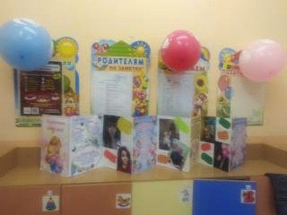

Уважаемые коллеги! Хочу предложить, как можно сделать папку-передвижку с поздравлениями. Такую папку можно сделать к любому празднику. Времени это займет немного, я сделала за два тихого часа, в общем, затратила около 3-х часов. Материалы вполне доступные, особые навыки не требуются. Данный материал представлен пошагово с фото, необходимо только ваше желание. Ну, а результат вас очень порадует, так что вперед...
Вам понадобятся
- Обложки от наборов картона (я взяла три)
- Малярный скотч
- Ножницы
- Клей карандаш
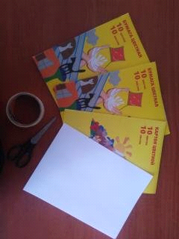

- Белая бумага А 4
- Цветная бумага

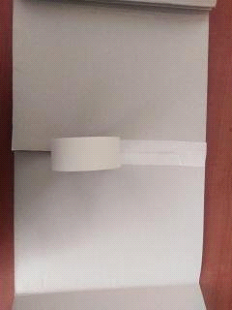
Обложки из картона соединяем между собой малярным скотчем.
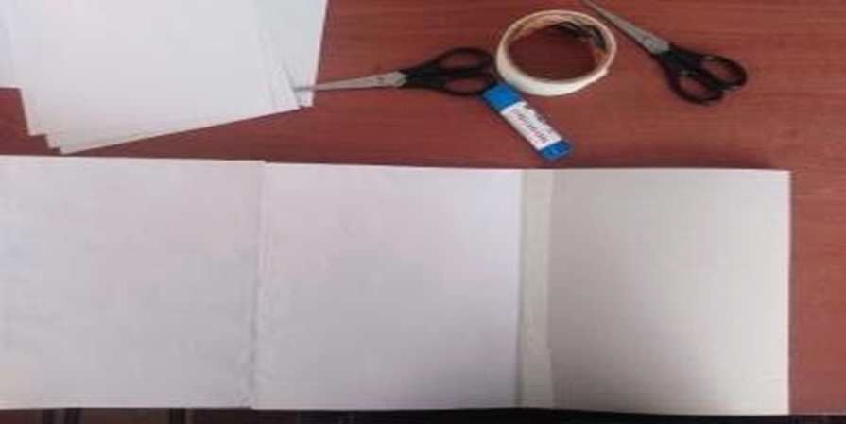
Бумагу А 4 немного подрезаем (по размеру картона) и наклеиваем на картон.
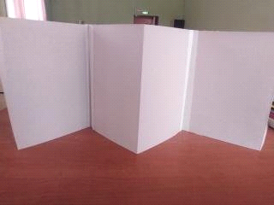
После того, как наклеили бумагу, снова все стыки проклеиваем скотчем.

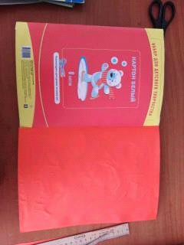
Затем с другой стороны, весь картон обклеиваем цветной бумагой.

Далее переворачиваем папку на лицевую сторону. И оформляем на заданную тему: картинки, стихи и фотографии мамочек.
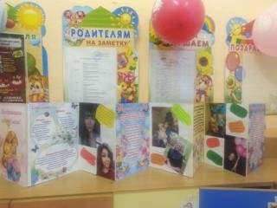

И вот мы уже любуемся плодами своего труда.

